**Проект TLC-club**

Золотовицкий Михаил, Юдин Валентин, Захаров Максим

Идея: Универсальный клубный сайт посвящённый Toyota Land Cruiser. (см. скриншот)

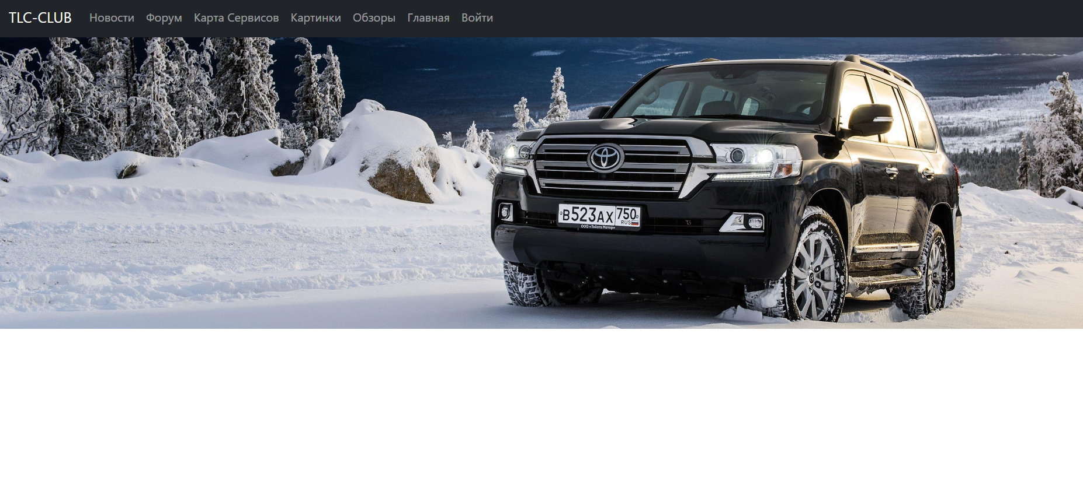

Зеленым отмечено то, что сделано на данный момент (9.04.2023)

| Подзадача | Ответственные |
| --- | --- |
| Новости | Захаров Максим |
| Форум | Юдин Валентин, Золотовицкий Михаил |
| Карта Сервисов | Юдин Валентин |
| Картинки | Захаров Максим |
| Обзоры | Золотовицкий Михаил |
| Главная | Золотовицкий Михаил |
| Рассылки | Юдин Валентин |
| База данных пользователей | Золотовицкий Михаил |
| Личный кабинет | Юдин Валентин |

Все разметка сайтов сделана с помощью html с компонентами Bootstrap.

Все разделы реализованы как функции, вызываемые с помощью декораторов.

В проекте используется база данных sqlite. В ней 5 таблиц:

1. Таблица пользователей
2. Таблица тредов на форуме
3. Таблица сообщений на форуме
4. Таблица новостей
5. Таблица обзоров

Во время регистрации пользователь обязан подтвердить свой адрес почты, затем его данные будут занесены в БД. Пароль хранится в зашифрованном виде.

Все разделы сайта будут сделаны с помощью подстановки в базовый шаблон главной страницы.

1. Новости - в формате новостного сайта представлены различные новости, которые парсятся с разных сайтов.
2. Форум - обычный форум, где каждый зарегистрированный пользователь может писать сообщения и создавать различные треды/темы/обсуждения.
3. Карта Сервисов - раздел сайта, который с помощью api яндекс карт показывает карту сервисов Toyota в зависимости от города проживания пользователя.
4. Обзоры - отделено выделенный под пользовательские обзоры машин, раздел.
5. Личный кабинет

Также в проекте реализованы следующее классы:

1. Users
2. News
3. Reviews
4. Messages
5. Threads
6. Services
7. Pictures